**Koorkleding 2016 Guilty Pleasure Voor de pauze:**

**Heren** : zwarte broek, zwarte schoenen, zwarte sokken. Geen zwarte denim.

Krijgt van koor : Fel geprinte blouse. Mag je (evt zichtbaar) onder dragen: Zwart of wit basis T-shirt korte mouw. Voorstellen **soortgelijk** als hieronder:

|  |  |
| --- | --- |
| http://g03.a.alicdn.com/kf/HTB1NzLQMpXXXXX3XXXXq6xXFXXXD/202442475/HTB1NzLQMpXXXXX3XXXXq6xXFXXXD.jpg?size=141458&height=800&width=800&hash=cdaefc757843dab37580f8c7f961f7c8 | http://g01.a.alicdn.com/kf/HTB1tp_HMpXXXXbXXpXXq6xXFXXXY/202442475/HTB1tp_HMpXXXXbXXpXXq6xXFXXXY.jpg?size=97517&height=800&width=800&hash=9e2af1d211ba37600ebb600bc9e8c795 |
| http://g03.a.alicdn.com/kf/HTB1aPjQMpXXXXaiXXXXq6xXFXXXi/202442475/HTB1aPjQMpXXXXaiXXXXq6xXFXXXi.jpg?size=108081&height=800&width=800&hash=1aec339b8495d8476456d0c9b9e5d09e | http://g02.a.alicdn.com/kf/HTB1pRzvMpXXXXcWXFXXq6xXFXXXN/202442475/HTB1pRzvMpXXXXcWXFXXq6xXFXXXN.jpg?size=114135&height=800&width=800&hash=639e5da9082119e5203d990fbed8fc72 |
| http://g01.a.alicdn.com/kf/HTB1zi3bLVXXXXazXFXXq6xXFXXXQ/112626313/HTB1zi3bLVXXXXazXFXXq6xXFXXXQ.jpg?size=200975&height=800&width=800&hash=4a0141d2ba650404e111c2e6af2a62cfhttp://g01.a.alicdn.com/kf/HTB1wrz6LVXXXXcjXVXXq6xXFXXXA/112626313/HTB1wrz6LVXXXXcjXVXXq6xXFXXXA.jpg?size=237600&height=800&width=800&hash=152d49ab32631b3bef43cb63bd0f3923 | http://g03.a.alicdn.com/kf/HTB1faH8LVXXXXa5XVXXq6xXFXXXb/112626313/HTB1faH8LVXXXXa5XVXXq6xXFXXXb.jpg?size=138124&height=800&width=800&hash=446226695be7164f038eb4b0336ce872http://g01.a.alicdn.com/kf/HTB1uHogLVXXXXbHXpXXq6xXFXXXI/112626313/HTB1uHogLVXXXXbHXpXXq6xXFXXXI.jpg?size=256021&height=800&width=800&hash=333a4fe49756ec4c0af3214f0780cad4 |

De heren zullen alle soortgelijk getoonde blouse dwars door elkaar heen dragen; het wordt een bonte (Guilty Pleasure) boel.

**Dames:**Volledig zwart, vrije keuze aan kleding. Geef er aandacht aan dat het een Themaconcert is, dus maak het feestelijk. Echter: geen zwarte denim, geen blote armen, geen glitters of pailletten in welke hoedanigheid dan ook. Rokken / jurken zijn onder de knie met maximaal 20 denier panty. Zwarte schoenen.

Krijgt van het koor: en felgekleurde satijnen stropdas, die je(alleen als stropdas geknoopt !) als accessoire draagt. In je nek, al dan niet onder of in de kraag van een blouse, over je shirt, jurk, enz. De dassen zijn in bijpassende kleuren van de shirts van de mannen.

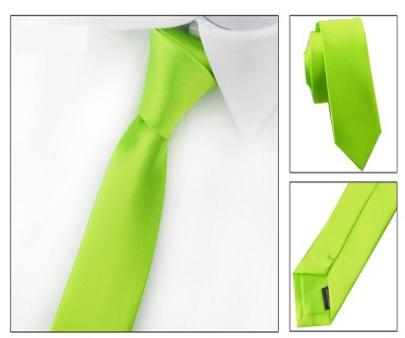

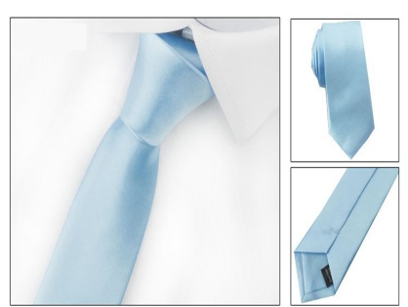 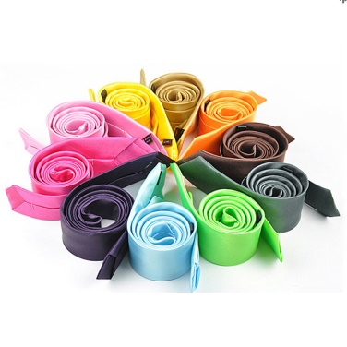

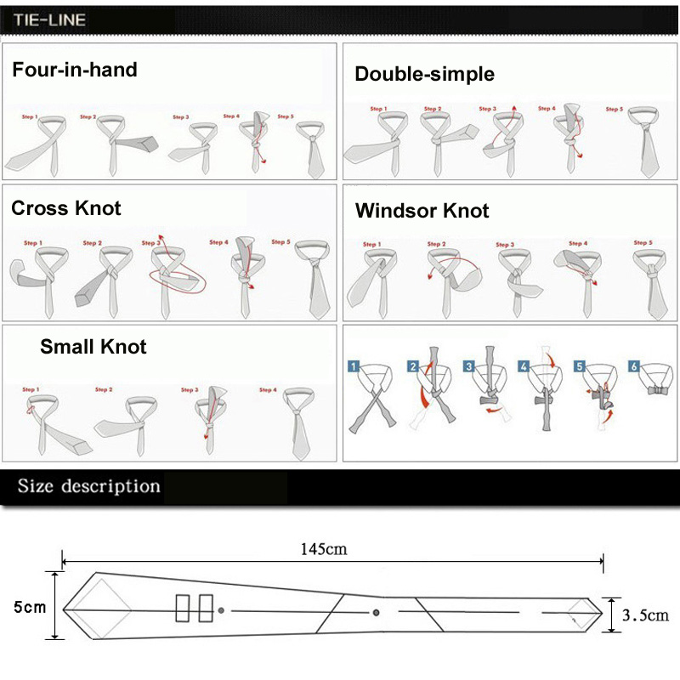

**Verder:** tijdens de opkomst / opening van het concert

draagt iedereen zijn **eigen badjas** over zijn kleding; en tijdens of rond het eerste nummer gaat deze uit. Details vullen we nog verder in.

Wat voor badjas maakt niet uit: oud, nieuw, badstof, satijn, bloemetjes, streepjes, met rits of ceintuur, geleend of van jezelf…

Het gaat er om dat we op zo’n manier ook vinden dat we het “Guilty Pleasure nog iets meer tot z’n recht kunnen laten komen en het publiek op het verkeerde been zetten. Een klein grapje…

Heb je er geen? Maakt niet uit. Sommigen hebben er misschien 2, of kun je hem thuis/bij je buren of een vriend/vriendin lenen.. Vraag eens rond…

**Na de Pauze :**

**Heren:**

Volledig zwart, met een zwart overhemd (dat met de kerst gedragen is). Mag ook met zwart colbert of gilet. Zwarte schoenen en sokken.

Je krijgt: een **soortgelijke** zwart/witte piano - of muzieknoten stropdas:

|  |  |
| --- | --- |
| http://g02.a.alicdn.com/kf/HTB1K0HmKFXXXXbLXXXXq6xXFXXXD/122721870/HTB1K0HmKFXXXXbLXXXXq6xXFXXXD.jpg?size=88737&height=750&width=750&hash=131e8270de7be7637153850ea97b4022 | http://g01.a.alicdn.com/kf/HTB1Bx7RLVXXXXbvXXXXq6xXFXXXd/122721870/HTB1Bx7RLVXXXXbvXXXXq6xXFXXXd.jpg?size=86290&height=750&width=750&hash=026bdb9b78fa5dde44f67004f6d132d3 |
| http://g03.a.alicdn.com/kf/HTB1GyCrJpXXXXXwXFXXq6xXFXXXE/122721870/HTB1GyCrJpXXXXXwXFXXq6xXFXXXE.jpg?size=43181&height=750&width=750&hash=98935190cfa14dc81e2ab5aac643e508 | http://g04.a.alicdn.com/kf/HTB1kExDKXXXXXb_XpXXq6xXFXXX3/122721870/HTB1kExDKXXXXXb_XpXXq6xXFXXX3.jpg?size=103302&height=800&width=800&hash=c15692f0f9b2cde4f5a072a9efd23e27 |

**Dames:**

Zwarte broek of rok: alleen onderkant, dus! Zwarte schoenen met evt zwarte kousen…

Je krijgt een blouse van chiffon in T-shirt model soortgelijk als hier te zien. De bedoeling is dat alle hier getoonde prints door elkaar komen te staan.

Je mag zelf bv een (zwart) colbert met de blouse combineren, een zwart of wit shirt met lange mouwen onder dragen (alhoewel dat vanwege de warmte niet nodig zal zijn…) en er allerlei zwart/wit geprinte accessoires bij zoeken. Je zwarte onderstuk en de blouse zijn de basis. De blouse moet echter ten allen tijde wèl te zien blijven.

|  |  |  |
| --- | --- | --- |
| https://ae01.alicdn.com/kf/HTB1nrZwLpXXXXb_aXXXq6xXFXXXb/222215178/HTB1nrZwLpXXXXb_aXXXq6xXFXXXb.jpg | aeProduct.getSubject() | https://ae01.alicdn.com/kf/HTB1ZvA8LpXXXXXEXXXXq6xXFXXX2/222215178/HTB1ZvA8LpXXXXXEXXXXq6xXFXXX2.jpg |
| https://ae01.alicdn.com/kf/HTB1Eg3TLpXXXXb8XpXXq6xXFXXX1/222215178/HTB1Eg3TLpXXXXb8XpXXq6xXFXXX1.jpg | https://ae01.alicdn.com/kf/HTB1AwZtLpXXXXctaXXXq6xXFXXXR/222215178/HTB1AwZtLpXXXXctaXXXq6xXFXXXR.jpg | https://ae01.alicdn.com/kf/HTB1DaE7LpXXXXX5XXXXq6xXFXXXT/222215178/HTB1DaE7LpXXXXX5XXXXq6xXFXXXT.jpg |
| https://ae01.alicdn.com/kf/HTB1E3IPLpXXXXXnXFXXq6xXFXXX8/222215178/HTB1E3IPLpXXXXXnXFXXq6xXFXXX8.jpg | https://encrypted-tbn3.gstatic.com/images?q=tbn:ANd9GcR1cXRkecugxwMZ75mGJjQL0UI9YF1RV3c_sZDZ4haDSIZIOhIr0g |  |